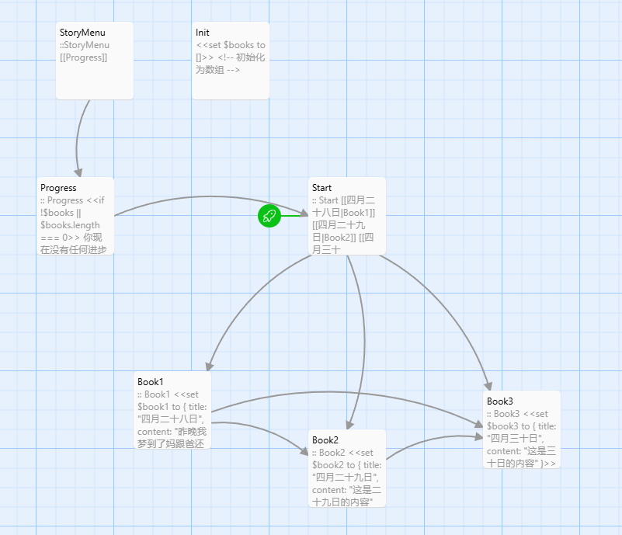

视频教程：[【Twine】收集系统之书架的实现【制作HTML文字冒险游戏】_哔哩哔哩_bilibili](https://www.bilibili.com/video/BV1QypYehE96/?spm_id_from=333.788&vd_source=a5cc056412c15f2af87af6c95f56941d)

使用中将按钮的名字，书的内容替换成你自己想要显示的文本，然后注意将book1这样的序列号更改一下即可。

至于图示的链接跳转，按照你的故事顺序搭建。

::StoryMenu

[[Progress]]

:: Progress

<<if !$books || $books.length === 0>>

你现在没有任何进步报告。

<<else>>

<h2>我的进步报告</h2>

<<for _i to 0; _i < $books.length; _i++>>

<<capture _i>>

<<button $books[_i].title>>

<<run Dialog.setup($books[_i].title)>>

<<run Dialog.wiki($books[_i].content)>>

<<run Dialog.open()>>

<</button>>

<</capture>>

<</for>>

<</if>>

[[Start]]

::Init

<<set $books to []>> <!-- 初始化为数组 -->

:: Start

[[四月二十八日|Book1]]

[[四月二十九日|Book2]]

[[四月三十日|Book3]]

:: Book1

<<set $book1 to {

title: "四月二十八日",

content: "昨晚我梦到了妈跟爸还有第十三小学的老师大喊大叫的事（我的第一个学校，后来我被转到第二二二小学）……<br><br>“他很正常，没有问题！以后会长得跟其他人一样，甚至比他们还有能力！”<br>她想去抓老师，但被爸爸抱住。<br>“他会上大学的，会成为有头有脸的人物！”<br>她继续大叫，用手指抓爸爸，想要挣开。<br>“他会上大学，以后会成名！<br><br>”当时我们在校长办公室，很多人站在一旁观看，全都显得很困窘的样子，唯独副校长在微笑。他怕给人瞧见，转过头去。<br>梦中，校长的长胡子在空中飘来飘去，他指着我说：“他必须上特殊学校，带他到华伦寄养之家暨训练学校去。我们无法收留他。<br><br>”爸爸想把妈妈拖出校长室，但她又哭又叫。<br>我看不清楚她的脸，只感觉到斗大的泪珠不断洒到我这里来。"

}>>

<<button "查看四月二十八日">>

<<run Dialog.setup($book1.title)>>

<<run Dialog.wiki($book1.content)>>

<<run Dialog.open()>>

<</button>>

<<button "保存四月二十八日">>

<<if !$books>>

<<set $books to []>>

<</if>>

<<if $books.findIndex(b => b.title === $book1.title) === -1>>

<<set $books.push($book1)>>

<<run Dialog.setup("保存成功")>>

<<run Dialog.wiki("这本书已成功保存到你的进步报告集中！")>>

<<run Dialog.open()>>

<<else>>

<<run Dialog.setup("提示")>>

<<run Dialog.wiki("你已经保存过这本书！")>>

<<run Dialog.open()>>

<</if>>

<</button>>

[[四月二十九日|Book2]]

[[四月三十日|Book3]]

:: Book2

<<set $book2 to {

title: "四月二十九日",

content: "这是二十九日的内容"

}>>

<<button "查看四月二十九日">>

<<run Dialog.setup($book2.title)>>

<<run Dialog.wiki($book2.content)>>

<<run Dialog.open()>>

<</button>>

<<button "保存四月二十九日">>

<<if !$books>>

<<set $books to []>>

<</if>>

<<if $books.findIndex(b => b.title === $book2.title) === -1>>

<<set $books.push($book2)>>

<<run Dialog.setup("保存成功")>>

<<run Dialog.wiki("这本书已成功保存到你的进步报告集中！")>>

<<run Dialog.open()>>

<<else>>

<<run Dialog.setup("提示")>>

<<run Dialog.wiki("你已经保存过这本书！")>>

<<run Dialog.open()>>

<</if>>

<</button>>

[[Book3]]

:: Book3

<<set $book3 to {

title: "四月三十日",

content: "这是三十日的内容"

}>>

<<button "查看四月三十日">>

<<run Dialog.setup($book3.title)>>

<<run Dialog.wiki($book3.content)>>

<<run Dialog.open()>>

<</button>>

<<button "保存四月三十日">>

<<if !$books>>

<<set $books to []>>

<</if>>

<<if $books.findIndex(b => b.title === $book3.title) === -1>>

<<set $books.push($book3)>>

<<run Dialog.setup("保存成功")>>

<<run Dialog.wiki("这本书已成功保存到你的进步报告集中！")>>

<<run Dialog.open()>>

<<else>>

<<run Dialog.setup("提示")>>

<<run Dialog.wiki("你已经保存过这本书！")>>

<<run Dialog.open()>>

<</if>>

<</button>>